V2 – Brennendes Baumwollstück / Brennendes Papierstück^{[2]}
Bei diesem Versuch sollen die SuS erkennen, dass ein bekanntes brennbares Material durch den Einsatz eines Ethanol-Wasser-Gemisches eine kurzzeitige Feuereinwirkung unbeschadet überstehen kann. Dies ist abhängig von der Verbrennungswärme der beteiligten Chemikalien und Materialien.

Gefahrenstoffe
Ethanol (96-%ig) |  |  | H: 225 |  |  | P: 210
Wasser |  |  | H: - |  |  | P: -
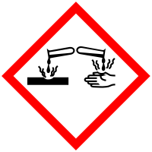 |  | 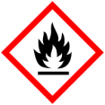

Materialien: 250 mL Becherglas, Gasbrenner, Wasser, Papierstück (ohne Reißkanten), Baumwollstück
Chemikalien: Ethanol (96-%ig)
Durchführung: Zu 50 mL Wasser werden 50 mL Ethanol gegeben. In dieses Ethanol-Wasser-Gemisch werden das Baumwollstück und das Papierstück getränkt. Nach leichtem Ausdrücken des Baumwollstücks wird dieses bis zur Entzündung in die Gasbrennerflamme (rauschend) gehalten. Nach weiteren zwanzig Sekunden wird das Stoffstück im Wasser gelöscht. Mit dem Papierstück wird ebenfalls wie oben beschrieben verfahren.
Beobachtung: Sowohl das Baumwollstück als auch das Papierstück liegen nach der Löschung unversehrt vor.
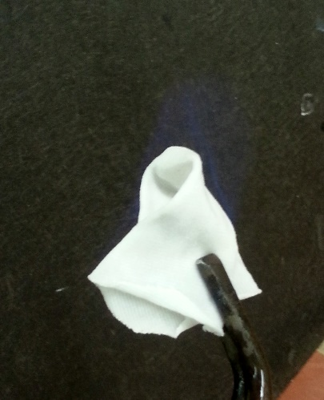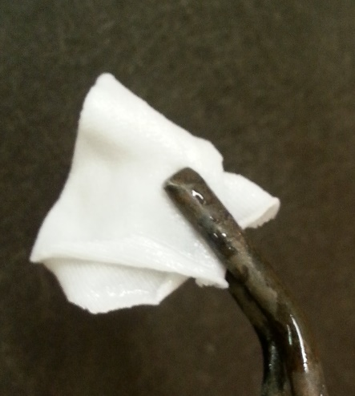
Abb. 2 - Baumwollstück während des Brennens (links) und nach der Löschung (rechts).
Deutung: Der Ethanol ist für das Erreichen der Verbrennungswärme zuständig. Allerdings wird durch die Anwesenheit des Wassers und dessen Verdampfungswärme dem System Energie entzogen, wodurch lediglich der niedrigsiedende und leicht entzündbare Alkohol brennt.
Entsorgung: Die Entsorgung der Feststoffe erfolgt kommunal im Hausmüll. Die Alkohol-Wasser-Lösung kann stark verdünnt im Abfluss entsorgt werden.
Literatur: [2] F. R. Kreißl, O. Krätz, Feuer und Flamme, Schall und Rauch, Wiley-VCH, 2. Auflage, 2008, S. 223 f.

Unterrichtsanschlüsse Im Anschluss kann über die benötigte Verbrennungswärme von unterschiedlichen Materialien und der Schutz von diesen vor Feuer gesprochen werden.

